2022年度
益阳市赫山区交通运输局
部门决算

目录
第一部分益阳市赫山区交通运输局概况
一、部门职责
二、机构设置
第二部分部门决算表
一、收入支出决算总表
二、收入决算表
三、支出决算表
四、财政拨款收入支出决算总表
五、一般公共预算财政拨款支出决算表
六、一般公共预算财政拨款基本支出决算明细表
七、政府性基金预算财政拨款收入支出决算表
八、国有资本经营预算财政拨款支出决算表
九、财政拨款“三公”经费支出决算表
第三部分部门决算情况说明
一、收入支出决算总体情况说明
二、收入决算情况说明
三、支出决算情况说明
四、财政拨款收入支出决算总体情况说明
五、一般公共预算财政拨款支出决算情况说明
六、一般公共预算财政拨款基本支出决算情况说明
七、一般公共预算财政拨款三公经费支出决算情况说明
八、政府性基金预算收入支出决算情况
九、关于机关运行经费支出说明
十、一般性支出情况说明
十一、关于政府采购支出说明
十二、关于国有资产占用情况说明
十三、关于预算绩效情况的说明
第四部分名词解释

第一部分

益阳市赫山区交通运输局
概况

部门职责
（一）贯彻实施综合交通运输发展战略，会同有关部门编制辖区交通运输发展规划和年度计划;承担涉及综合运输体系的规划协调工作;推进综合交通运输枢纽规划和管理，促进各种交通运输方式融合发展。”
（二）负责编制辖区交通运输行业规划， 参与拟定物流业发展战略、规划;执行有关政策并监督实施;负责交通运输行业统计工作;负责交通运输行业有关体制改革工作。
（三）依法实施辖区交通运输行业行政许可、行政处罚、行政强制、行政检查和其他行政权力。
（四）组织监督实施辖区交通运输有关技术标准和运营规范，优化交通运输行业结构;负责辖区交通运输市场监督管理;负责辖区城乡客运及有关设施规划和管理工作;负责辖区交通运输行业资质资格审批监督工作。
（五）负责辖区交通运输工程及城乡客货运输基础设施建设市场行业监督管理，维护交通基础设施建设市场秩序;编制辖区道路运输工程及城乡客货运输基础设施建设总体规划和年度计划并组织实施;负责辖区交通运输建设工程招投标和工程造价、工程质量、安全生产的监督管理;负责辖区交通基础设施建设与养护工作;承担交通基本建设项目的绩效监督和管理工作。
（六）负责辖区交通运输和城乡客货运输设施等固定资产投资规模和方向、区级财政性资金安排工作;按区政府规定权限审批、核准辖区规划内和年度计划内固定资产投资项目。
（七）负责监督实施辖区交通运输行业科技标准、规划并监督实施;负责辖区交通运输信息化建设;监测分析交通运输运行情况，发布有关信息;负责交通运输行业环境保护和节能减排工作。
（八）负责辖区交通运输行业安全生产和应急管理工作;按规定组织、协调区级重点物资和紧急客货运输;负责辖区路网运行监测和应急处置协调;承担辖区交通战备工作。
（九）负责辖区交通运输行业开展对外交流合作和交通外经外责工作。
（十）协调市级交通主管部门负责的水上与铁路等交通运输的相关工作。
（十一）完成区委、区政府交办的其他任务。
二、机构设置及决算单位构成
（一）内设机构设置。
益阳市赫山区交通运输局内设股室10个，三个二级机构。
内设股室分别为办公室、财务审计股、人事教育股、法规股（信访办公室）、安全监督股（应急办公室）、计划统计股、基本建设股、 综合运输管理股、公路管养股、交通战备办公室。
所属二级机构分别是区交通运输综合行政执法大队、区道路运输服务中心、区交通建设质量监督站。所属二级机构均未独立核算，二级机构及所有内设股室全部纳入2022年区交通运输局部门决算编制范围。
（二）决算单位构成。
益阳市赫山区交通运输局2022年部门决算汇总公开单位构成包括：
1.益阳市赫山区交通运输局本级；
2.区交通运输综合行政执法大队；
3.区道路运输服务中心；
4.区交通建设质量监督站。

第二部分
部门决算表

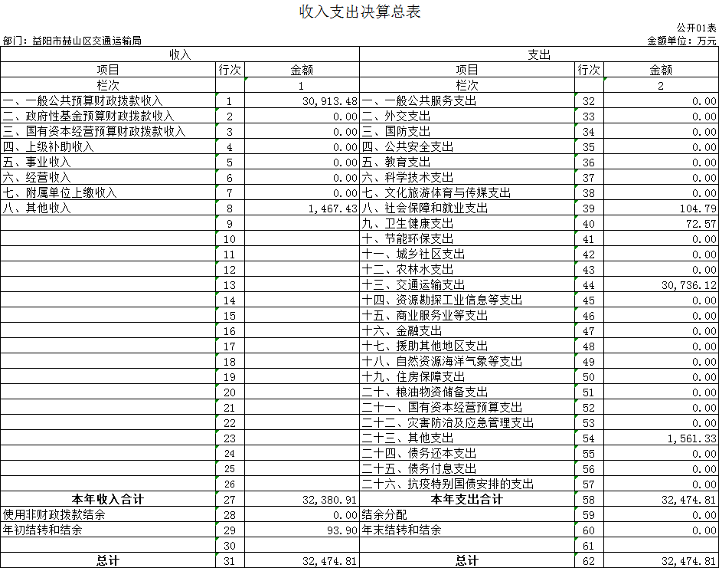

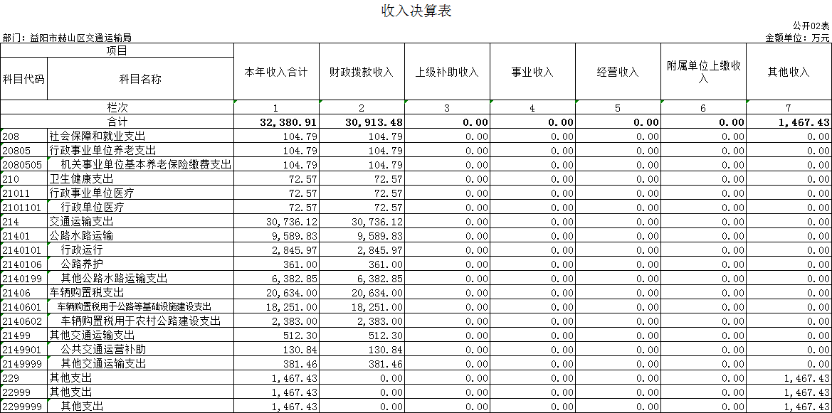

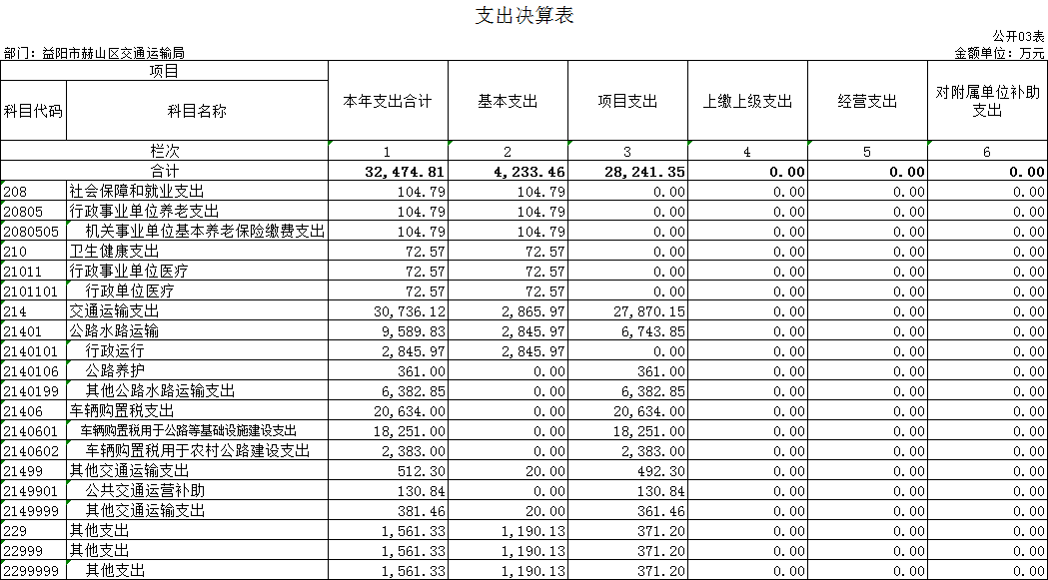

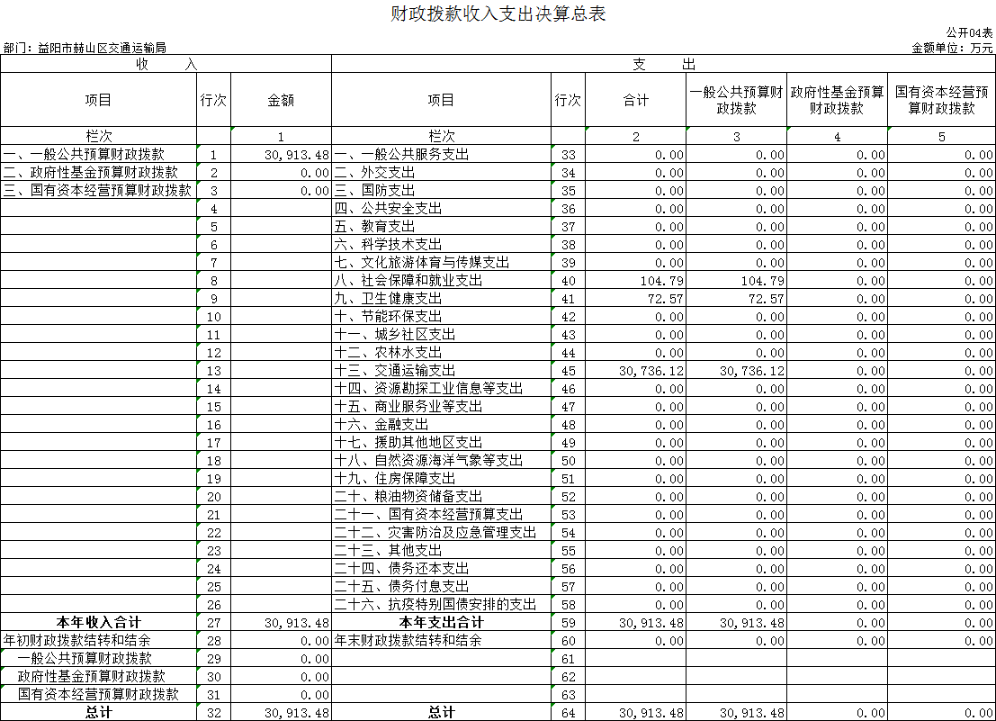

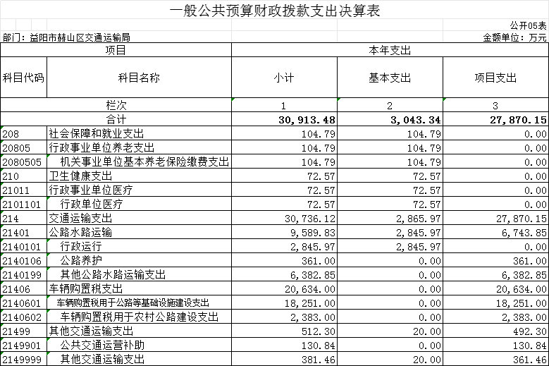

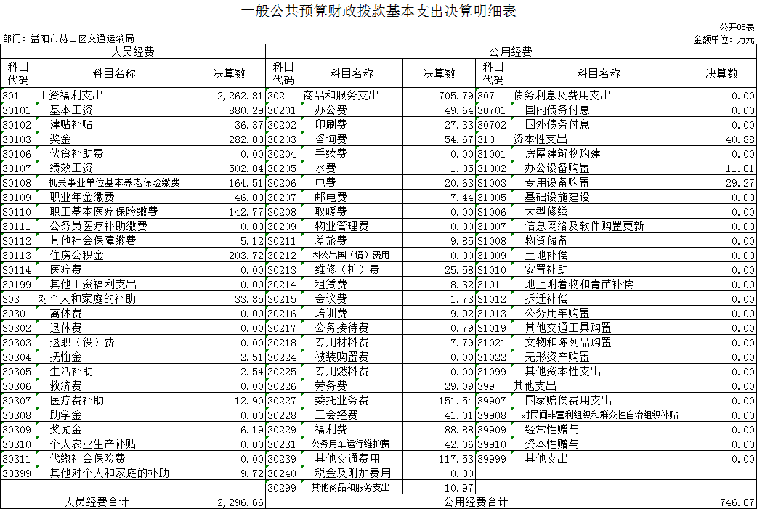

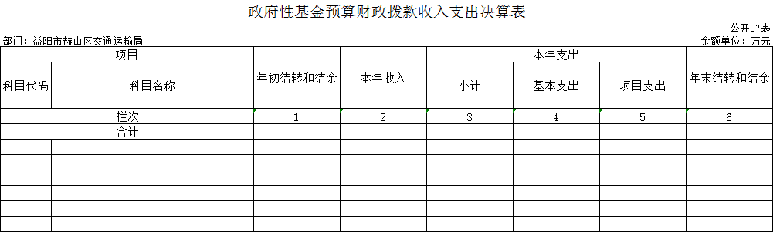
本年本单位无此支出，此表无数据。

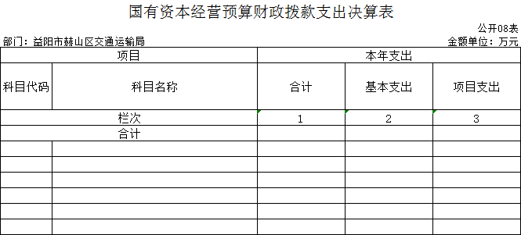
本年本单位无此支出，此表无数据。

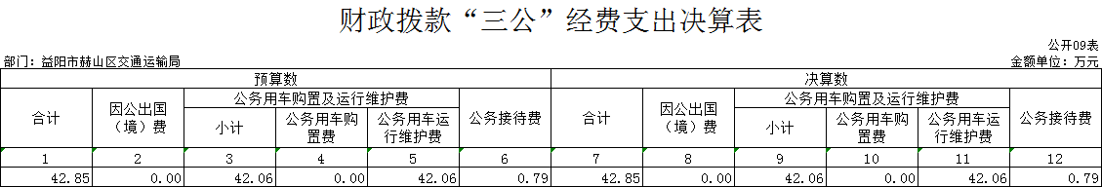

第三部分

2022年度部门决算情况说明

一、收入支出决算总体情况说明
2022年度收、支总计32474.81万元。与上年相比，增加（减少）23299.23万元，增长253.93%，主要是因为农村公路建设项目及专项资金的增加。
二、收入决算情况说明
2022年度收入合计32380.91万元，其中：财政拨款收入30913.48万元，占95.47%；上级补助收入0万元，占0%；事业收入0万元，占0%；经营收入0万元，占0%；附属单位上缴收入0万元，占0%；其他收入1467.43万元，占4.53%。
三、支出决算情况说明
2022年度支出合计32474.81万元，其中：基本支出4233.46万元，占13.04%；项目支出28241.35万元，占86.96%；上缴上级支出0万元，占0%；经营支出0万元，占0%；对附属单位补助支出0万元，占0%。
四、财政拨款收入支出决算总体情况说明
2022年度财政拨款收、支总计30913.48万元，与上年相比，增加22269.64万元,增长257.64%，主要是因为农村公路建设项目及专项资金的增加。
五、一般公共预算财政拨款支出决算情况说明
（一）财政拨款支出决算总体情况
2022年度财政拨款支出30913.48万元，占本年支出合计的95.19%，与上年相比，财政拨款支出增加22269.64万元，增长257.64%，主要是因为农村公路建设项目的增加。
（二）财政拨款支出决算结构情况
2022年度财政拨款支出30913.48万元，主要用于以下方面：社会保障和就业支出104.79万元，占0.34%；卫生健康支出72.57万元，占0.23%;交通运输支出30736.12万元，占99.43%。
（三）财政拨款支出决算具体情况
2022年度财政拨款支出年初预算数为2095.64万元，支出决算数为30913.48万元，完成年初预算的1475.13%，其中：
1、社会保障和就业支出（类）行政事业单位养老支出（款）机关事业单位基本养老保险缴费支出（项）。
年初预算为104.79万元，支出决算为104.79万元，完成年初预算的100%。
2、卫生健康支出（类）行政事业单位医疗（款）行政单位医疗（项）。
年初预算为72.57万元，支出决算为72.57万元，完成年初预算的100%。
3、交通运输支出（类）公路水路运输（款）行政运行（项）。
年初预算为1918.28万元，支出决算为2845.97万元，完成年初预算的148.36%，决算数大于年初预算数的主要原因是：年初预算仅为2021年度10月份在职人员工资为基数的一些基本刚性支出，为弥补本单位人员经费的不足，财政返还本年度非税收入。
4、交通运输支出（类）公路水路运输（款）其他公路水路运输支出（项）。
年初预算为0万元，支出决算为6382.85万元，决算数大于年初预算数的主要原因本年度增加了G234谢林港至桃江石洞公路建设项目、旅游资源产业路建设项目及农村客运和出租车行业油价补贴资金及省统筹资金支出。
5、交通运输支出（类）公路水路运输（款）公路养护（项）。
年初预算为0万元，支出决算为361万元，决算数大于年初预算数的主要原因是本年度财政拨款2022年政府还贷二级公路取消收费站后补助资金用于农村公路养护等项目支出的增加。
6、交通运输支出（类）车辆购置税支出（款）车辆购置税用于公路等基础设施建设支出（项）。
年初预算为0万元，支出决算为18251万元，决算数大于年初预算数的主要原因是五里牌至益阳高铁南站公路工程建设项目的开工建设财政追加预算。
7、交通运输支出（类）车辆购置税支出（款）车辆购置税用于农村公路建设支出（项）。
年初预算为0万元，支出决算为2383万元，决算数大于年初预算数的主要原因是2022年第一批车辆购置税收入补助地方资金用于农村公路建设的预算追加支出。
8、交通运输支出（类）其他交通运输支出（款）其他交通运输支出（项）
年初预算为0万元，支出决算为381.46万元，决算数大于年初预算数的主要原因是交通建设资金及交通运输事业专项补助资金用于农村公路建设及国省道养护项目的预算追加支出。
9、交通运输支出（类）其他交通运输支出（款）公共交通运营补助（项）
年初预算为0万元，支出决算为130.84万元，决算数大于年初预算数的主要原因是农村客运补贴资金的预算追加支出。
六、一般公共预算财政拨款基本支出决算情况说明
2022年度财政拨款基本支出3043.33万元，其中：
人员经费2296.66万元，占基本支出的75.47%,主要包括基本工资、津贴补贴、奖金、绩效工资、机关事业单位基本养老保险缴费、职业年金缴费、职工基本医疗保险缴费、其他社会保障缴费、住房公积金、抚恤金、生活补助、救济费、奖励金、其他对个人和家庭的补助。
公用经费746.67万元，占基本支出的24.53%，主要包括办公费、印刷费、咨询费、水费、电费、邮电费、取暖费、差旅费、维修（护）费、租赁费、会议费、培训费、公务接待费、专用材料费、劳务费、委托业务费、工会经费、福利费、公务用车运行维护费、其他交通费用、其他商品和服务支出、办公设备购置、专用设备购置、其他资本性支出。
七、财政拨款三公经费支出决算情况说明
（一）“三公”经费财政拨款支出决算总体情况说明
“三公”经费财政拨款支出预算为51万元，支出决算为42.85万元，完成预算的84.02%，其中：
因公出国（境）费支出预算为0万元，支出决算为0万元，完成预算的0%，2022年我部门未开展因公出国（境）活动。
公务接待费支出预算为3万元，支出决算为0.79万元，完成预算的26.33%，决算数小于预算数的主要原因是认真贯彻落实中央“八项规定”精神和厉行节约要求，从严控制“三公”经费开支。与上年相比减少0.16万元，减少16.84%,减少的主要原因是认真贯彻落实中央“八项规定”精神和厉行节约要求，从严控制“三公”经费开支。
公务用车购置费支出预算为0万元，支出决算为0万元，完成预算的0%，与上年相持平。
公务用车运行维护费支出预算为48万元，支出决算为42.06万元，完成预算的87.63%，与上年相比增加0.15万元，增长0.36%,增长的主要原因是执法行动的开展至执法车辆油费增加。
（二）“三公”经费财政拨款支出决算具体情况说明
2022年度“三公”经费财政拨款支出决算中，公务接待费支出决算0.79万元，占1.84%,因公出国（境）费支出决算0万元，占0%,公务用车购置费及运行维护费支出决算42.06万元，占98.16%。其中：
1、因公出国（境）费支出决算为0万元，全年安排因公出国（境）团组0个，累计0人次。
2、公务接待费支出决算为0.79万元，全年共接待来访团组4个、来宾46人次，主要是邻县单位交通执法参观学习、省顽瘴痼疾办调研、路政专项督导调研等发生的接待支出。
3、公务用车购置费及运行维护费支出决算为42.06万元，其中：公务用车购置费0万元。公务用车运行维护费42.06万元，主要是按规定保留的公务用车的燃料费、维修费、过桥过路费、保险费、安全奖励费用等支出，截止2022年12月31日，我单位开支财政拨款的公务用车保有量为12辆。
八、政府性基金预算收入支出决算情况
2022年度本部门无政府性基金预算收入支出。
九、关于机关运行经费支出说明
本部门2022年度机关运行经费支出746.67万元，比上年决算数减少295.57万元，降低39.59%。主要原因是：上年度办公楼的维修开支及疫情防控开支的减少。
十、一般性支出情况说明
2022年本部门开支会议费1.73万元，用于召开春运工作会议，人数156人，内容为赫山区春运工作动员会及表彰大会。
开支培训费9.92万元，用于以下几方面：1. 事业单位工作人员培训，人数169人，内容为事业单位工作人员业务学习；2.在岗职工继续教育，人数13人，内容为专业岗位人员岗位继续教育；3.各股室相关业务培训，人数6人，内容为专业股室业务培训；4.退休干部老年大学培训，人数为15人，内容为退休干部老年大学学习培训；5. 行政执法业务培训，人数56人，内容为综合行政执法业务学习。
十一、关于政府采购支出说明
本部门2022年度政府采购支出总额1537.21万元，其中：政府采购货物支出77.11 万元、政府采购工程支出1460.1万元、政府采购服务支出0万元。授予中小企业合同金额1537.21万元，占政府采购支出总额的100%，其中：授予小微企业合同金额1537.21万元，占政府采购支出总额的100%。货物采购授予中小企业合同金额占货物支出金额的5.02%，工程采购授予中小企业合同金额占工程支出金额的94.98%，服务采购授予中小企业合同金额占服务支出金额的0%。
十二、关于国有资产占用情况说明
截至2022年12月31日，本单位共有车辆12辆，其中，主要领导干部用车0辆，机要通信用车0辆、应急保障用车0辆、执法执勤用车12辆、特种专业技术用车0辆、其他用车0辆；单位价值50万元以上通用设备0台（套）；单位价值100万元以上专用设备0台（套）。
十三、关于2022年度预算绩效情况的说明
（一）部门整体支出绩效情况
我单位严格按照年初预算进行部门整体支出。在支出过程中，遵守各项规章制度，严格控制“三公经费”，专项资金支出专款专用，按工作实施计划情况进行资金拨付。落实省、市、区下达的全年工作目标任务和重点工作。实行了先有预算、后有执行、“用钱必问效、无效必问责”的常态。
- 运行成本方面：本年预算配置控制较好，财政供养人员控制在预算编制以内，编制内在职人员控制率100%；贯彻落实上级有关精神，严格控制“三公经费”支出，“三公”经费支出总额较上年度增加0.15万元，原因在于2022年度新购执法车辆3台；我单位加强资产管理，将管理制度落实到经费使用全过程，明确了具体责任人，严格报批、销审等手续，单位无任何资产流失现象。
2、管理效率方面：对于资金我单位根据文件积极与财政局对接工作，保证资金能按时到账，同时保存好文件和入账通知单备查；相关工程项目资金，财务股做到资金到账及时汇报领导、通知业务股室，对递交至财务股的原始凭证审慎检查、反复核对，保障票据真实、合法，程序合规后及时拨付项目资金，不滞留项目资金，保证工程项目资金链完整。
3、履职效能方面：建立科学合理的项目预算效果考核机制，依据预设的绩效数量、质量指标全面衡量预算实施效果，既重“绩”，更重“效”。不断增强绩效考评的客观性和科学性，切实促进财政资金科学管理和实际绩效水平不断提高。
4、社会效益方面：我单位积极推进重点项目建设，赫山区五里牌至益阳高铁南站（新市渡）道路建设项目通过EPC公开招投标方式选定施工单位;目前本项目已完成6.785公里建设，该项目质量合格，满足合同要求，预计成本控制在概算内；G234谢林港至桃江石洞公路（赫山段）项目预计建设桥梁3作座，现已完成2座，实际建安成本3000万，土地成本6000万，工程建设及其他费用300万，经济合理性高，能够切实改善居民生活环境，施工过程中注重生态环境保护，政府及市民满意度处于高水平；2022年赫山区旅游资源产业路建设完成里程90.322公里，验收合格率100%，成本可控。通过工程的实施，促进了沿线经济的发展，改善沿线居民的出行条件，提高居民的生活质量、收入水平；2022年赫山区农村公路增量养护工程工程预期完成27.543公里养护工程，实际完成27.543公里养护工程，设施的建设进一步提高了沿线居民的生活质量，提高了农村公路的服务水平，有效加强了对农村公路的管理和保护，对于改善投资环境、促进城乡区域协调发展、加快优势资源开发和促进社会稳定有重要的作用；小型应急帮扶项目资金拨付至泉交河镇、泥江口镇、兰溪镇、岳家桥镇和沧水铺镇，该工程于2022年12月前完成，用于路面建设，成本不发生超概，不产生环境破坏通过工程的实施，促进了沿线经济的发展，改善沿线居民的出行条件，提高居民的生活质量、收入水平。
5、可持续发展能力方面：部门制度较为健全，执行力度相对严格，能够保证我局职能的平稳运行。
6、服务对象满意方面：社会公众和服务对象对预算支出实施效果的满意程度非常好。
（二）存在的问题及原因分析
对于追加的预算金额不能预计，导致年初项目支出预算与年终实际项目支出数存在差异；对于重点项目资金的拨付，各部门配合不够，导致项目资金拨付存在一定延迟。

第四部分

名词解释

- 财政拨款收入：指本级财政当年拨付的资金。
- 上年结转和结余：指以前年度尚未完成、结转到本年按有关规定继续使用的资金。
- 年末结转和结余资金：指本年度或以前年度预算安排、因客观条件发生变化无法按原计划实施，需要延迟到以后年度按有关规定继续使用的资金。
- 基本支出：指保障机构正常运转、完成支日常工作任务而发生的人员支出和公用支出。
- 项目支出：指在基本支出之外为完成特定行政任务和事业发展目标所发生的支出。
- “三公”经费：指用财政拨款安排的因公出国（境）费、公务用车购置及运行费和公务接待费。
- 政府采购 ：是指国家各级政府为从事日常的政务活动或为了满足公共服务的目的，利用国家财政性资金和政府借款购买货物、工程和服务的行为。
- 办公设备购置：反映用于购置并按财务会计制度规定纳入固定资产核算范围的办公家具和办公设备的支出，以及按规定提取的修购基金。
- 机关运行经费：指为保障行政单位（包括参照公务员法管理的事业单位）运行用于购买货物和服务的各项资金，包括办公及印刷费、邮电费、差旅费、会议费、福利费、日常维修费、专用材料及一般设备购置费、办公用房水电费、办公用房取暖费、 办公用房物业管理费、 公务用车运行维护费以及其他费用
十、交通运输支出（类）公路水路运输（款）行政运行（项）：反映行政单位（包括实行公务员管理的事业单位）的基本支出。
十一、交通运输支出（类）公路水路运输（款）其他公路水路运输支出（项）：反映除其他用于公路水路运输方面的支出。

